ICS 77.120.99
H 14

中华人民共和国稀土行业标准
XB/T 607—202x
代替XB/T 607—2011
汽油车/混合动力汽车排气净化催化剂涂层材料试验方法
Test method of coating materials of automotive catalysts for gasoline/hybrid vehicle exhaust purification
（预审稿）

202x-xx-xx发布
202x-xx-xx实施
中华人民共和国工业和信息化部 发布
XB

前 言
本文件是按照GB/T 1.1-2020《标准化工作导则 第1部分：标准化文件的结构和起草规则》的规定起草。
本文件代替XB/T 607—2011《汽油车排气净化催化剂涂层材料试验方法》，与XB/T 607—2011相比，除结构调整和编辑性改动外，主要技术变化如下：
a. 更改了标准名称，将‘汽油车排气净化催化剂涂层材料试验方法’更改为‘汽油车/混合动力汽车排气净化催化剂涂层材料试验方法’(见封面和正文首页，2011年版的封面和正文首页)”
b. 增加了适用范围汽油车颗粒捕集催化剂（见1）；
c. 删除了规范性引用文件：GB/T 5816催化剂和吸附剂表面积测定法、GB/T 6609.26氧化铝化学分析方法和物理性能测定方法 有效密度的测定比重瓶法、HJ/T 331-2006环境保护产品技术要求 汽油车用催化转化器（见2011年版的2）”和“增加了规范性引用文件GB/T 汽车排放术语和定义、GB/T 18881-2017轻型汽油车排气净化催化剂、GB/T 19587 气体吸附BET法测定固态物质比表面积、GB/T 6609.35氧化铝化学分析方法和物理性能测定方法、GB/T 23277贵金属催化剂化学分析方法 汽车尾气净化催化剂中铂、钯、铑量的测定 分光光度法、HJ 509车用陶瓷催化转化器中铂、钯、铑的测定 电感耦合等离子体发射光谱法和电感耦合、GB/T 23414微束分析 扫描电子显微术 术语、GB/T 16594微米级长度的扫描电镜测量方法通则、 GB/T 19077-2016粒度分布 激光衍射法、GB/T 31364-2015能量色散X射线荧光光谱仪主要性能测试方法、HJ 1211—2021固体废物 无机元素的测定 波长色散 X 射线荧光光谱法、GBT 34248-2017汽车尾气三效催化剂性能试验方法（见2）”；
d. 增加了三效催化剂、汽油车颗粒捕集器催化剂、比表面积、孔容、孔径、贵金属含量、烧失量涂层厚度的术语（见3）；
e. 增加了贵金属含量、烧失量、孔容、孔径的测试方法（见4.3，4.4，4.5）；
f. 删除了脱落率、孔隙率的测试方法（见2011年版6和8）；
g. 修改涂层厚度的测试方法，由通过测量涂层有效密度和质量计算涂层厚度改为扫描电子显微镜测量（见4.6）；
h. 修改了成分半定量分析的种类，增加镨、钇、钕、锶的测定（见4.1）；
i. 修改了粒度和比表面积测试方法（见4.5）；
j. 增加催化材料性能测试方法（见4.7）。
本文件由全国稀土标准化技术委员会（SAC/TC 229）归口。
本文件负责起草单位：昆明贵研催化剂有限责任公司
本文件参加起草单位：有研稀土新材料股份有限公司，包头稀土研究院，贵研检测科技（云南）有限公司，稀土催化创新研究院（东营）有限公司
本文件主要起草人：xxx。
本文件于2011年首次发布XB/T 607-2011，本次为第1次修订.

汽油车/混合动力汽车排气净化催化剂涂层材料试验方法

1 范围
本文件描述了汽油车/混合动力汽车排气净化催化剂涂层材料中各成分含量的半定量测定方法，贵金属含量分析方法以及涂层材料粒度、烧失量（LOI）、比表面积、孔容、孔径、涂层厚度和催化性能的测定方法。
本文件适用于汽油车/混合动力汽车排气净化三效催化剂（TWC）、汽油车/混合动力汽车颗粒捕集催化剂（CGPF）中涂层材料的分析。

2 规范性引用文件
下列文件中的内容通过文中的规范性引用而构成本文件必不可少的条款。其中，注日期的引用文件，仅该日期对应的版本适用于本文件；不注日期的引用文件，其最新版本（包括所有的修改单）适用于本文件。”
GB/T 5181 汽车排放术语和定义
GB/T 6609.35 氧化铝化学分析方法和物理性能测定方法
GB/T 8170 数值修约规则与极限数值的表示和判定
GB/T 16594 微米级长度的扫描电镜测量方法通则
GB/T 18881-2017 轻型汽油车排气净化催化剂
GB/T 19077-2016 粒度分布 激光衍射法
GB/T 19587 气体吸附BET法测定固态物质比表面积
GB/T 23277 贵金属催化剂化学分析方法 汽车尾气净化催化剂中铂、钯、铑量的测定 分光光度法
GB/T 23414 微束分析 扫描电子显微术 术语
GB/T 31364-2015 能量色散X射线荧光光谱仪主要性能测试方法
GB/T 34248-2017 汽车尾气三效催化剂性能试验方法
HJ 509 车用陶瓷催化转化器中铂、钯、铑的测定 电感耦合等离子体发射光谱法和电感耦合
HJ 1211—2021 固体废物 无机元素的测定 波长色散 X 射线荧光光谱法

3 术语和定义
GB/T 5181、GB/T 18881-2017、GB/T 23414、GB/T 16594和GB/T 34248-2017中界定的以及下列术语适用于本文件。

3.1三效催化剂 three-way catalyst
汽车发动机在理论空然比附近狭窄的空燃比范围运转时，可实现同时净化碳氢化合物、一氧化碳、氮氧化物排气污染物的直通式蜂窝状催化剂，可应用于汽油车、燃气车、混合动力汽车尾气净化，（GB/T 18881-2017）。

3.2 汽油车/混合动力汽车颗粒捕集催化剂 catalyzed gasoline particulate filter
用于捕获汽车排气中的颗粒物，同时实现对废气的三效催化转化的壁流式蜂窝状催化剂。
3.3 比表面积 specific surface area
单位质量的涂层材料的总表面积称为比表面积，单位为m²/g。
3.4 孔容 pore volume
单位质量涂层材料所具有的细孔总容积，单位为cm³/g。
3.5 孔径 pore size
涂层材料的孔直径，单位为nm。
3.6 贵金属含量 precious metal content
单位质量催化剂涂层材料上负载的贵金属质量，单位用质量百分数wt.%表示。
3.7 烧失量 lost of ignition
涂层材料在一定的高温条件下，灼烧足够长的时间后失去的质量占原始涂层材料样品质量的百分比。

3.8 涂层厚度 washcoat thickness
催化剂涂层材料，在直通式或壁流式蜂窝载体壁面或壁内，形成的着床堆积宽度，单位为μm。

4 试验方法
4.1成分的半定量分析

4.1.1方法原理
采用粉末压片法制备样片，利用X荧光光谱仪测定汽油车和混合动力汽车排气净化催化剂涂层材料中铝、铈、锆、镧、钡、镨、钕、钇、锶含量的质量分数。

4.1.2试剂

分析纯硼酸。

4.1.3仪器与设备
（1）天平，精度0.01g；（2）球磨机；（3）筛子，筛网孔径为0.074mm；（4）X荧光光谱仪；（5）压片机，压力≥30t。

4.1.4试样
用天平称取催化剂涂层材料试样约40g，精确至0.01g，置入球磨机的球磨罐。球磨机以250r/min、360度旋转运行60min，研磨后试样用筛子过筛备用。

4.1.5分析步骤

4.1.5.1 样片制备
试样称取3.0g均匀装入压片机模具中，在试样上面和模具四周均匀洒上一层硼酸，轻轻撤去模具；设置压力为30t，保压25s；启动压片机，把粉末试样压成测试样片，清洁样片表面待测。

4.1.5.2 测定
按仪器设定的最佳设定参数及分析线进行测定。

4.1.5.3 测试结果的表述与计算
由X荧光光谱仪根据程序设定自动修订并计算出与该波长对应的元素的质量分数。

4.2粒度的测定

4.2.1 方法原理
光线在行进中遇到微小颗粒发生散射现象（颗粒越大，散射角越小；颗粒越小，则散射角越大），使用光线元件收集一部分颗粒的散射光；并从颗粒场中推出衍射模式，运用Mie散射理论，计算出颗粒的大小。汽油车和混合动力汽车尾气催化剂涂层材料折射率采用1.78，吸收率0.1。

4.2.2 试剂
分散介质，分散剂

4.2.3仪器与设备
（1）激光粒度分析仪；（2）超声波振荡仪；（3）磁力搅拌器；（4）烧杯，量杯

4.2.4 试样
4.2.4.1干粉试样
在干燥状态下能自由流动，不粘结。若试样结块需在烘箱中干燥，为了去潮，应将烘箱调到最高温度，但不要高于试样的熔点。
4.2.4.2 湿试样
于100mL量杯中加入约40mL分散介质（常用水为分散介质），取适量待测的干粉试样放进量杯中，必要时可放入适量分散剂，搅拌均匀。将盛有溶液的量杯放进超声波振荡仪中，180W功率下超声振荡5min～10min以保证待测样品分散均匀，然后取出备用。常用的分散介质见表1。
表1 常见分散介质
分散介质 | 折光率
水 | 1.33
乙醇 | 1.36
丁酮 | 1.38
正己烷 | 1.37
丙酮 | 1.36
注：常用表面活性剂有界面活性剂：十二烷基硫酸钠等，分散剂有草酸钠、氨水、焦磷酸钠、六偏磷酸钠等。
4.2.5 测定步骤
（1）先将分散介质放入样品池扣除背景，将试样放入样品池中，并将样品池正确安放在样品池区域。
（2）按仪器说明书规定启动激光粒度分析仪。
（3）按仪器标准操作程序测试：
a)自动测量电子背景状况，校正光学系统，测量光学背景；
b)添加试样量直到遮光度栏变为绿色；
c)按下开始按钮，测量；
d)自动记录测试数据并计算出粒度分布；
e)打印实验结果。
4.2.6 测试结果的表述与计算
由激光粒度分析仪器自动绘制粒度分布曲线，并通过粒度分布曲线计算结果。粒径分布精密度参考值参见附录B。

4.3 贵金属含量的测定
贵金属含量的测定按GB/T 23277或HJ 509的规定进行。

4.4 涂层材料烧失率（LOI）的测定

4.4.1 方法原理
材料在烘干或高温煅烧过程中会失去吸附的水分和发生高温下一些物质的分解而造成质量的变化，根据材料烘干或煅烧前后质量的变化可得出材料的烧失量。

4.4.2 仪器设备
（1）电热鼓风干燥箱；（2）数显电子天平：称量精度不低于0.01克；（3）高温马弗炉，最高温度不低于1100℃；（4）干燥器。

4.4.3 取样
每批涂层材料随机抽取3个样本，每个样本量为30克，3个样本混合后送检。

4.4.4 测试步骤
（1）称量已经灼烧恒重的坩埚质量（M1）；
（1）准确称取5.0~10.0g试样（M2），置于已灼烧恒重的瓷坩埚中，将盖斜置于坩埚上；
（2）将装有试样的坩埚放在高温炉内从低温开始逐渐升高温度（升温速率5℃/min），在1000℃灼烧60min；
（3）待炉子降温至100℃时，取出坩埚，置于干燥器中冷至室温后称量（M3）。

4.4.5 LOI计算
LOI=((M1+M2)-M3)/ M2*100
式中：
LOI─烧失率，单位为%；
M₁——测试前坩埚质量，单位为克（g）；
M₂——测试的样品取样质量，单位为克（g）；
M₃——热处理后坩埚和样品的总质量，单位为克（g）。

4.5 比表面积及孔容、孔径的测定

4.5.1 方法原理

涂层材料的比表面积、孔容和孔径一般通过N₂吸附-脱附法测试，多点BET法其原理是求出不同相对压力下待测样品对氮气的绝对吸附量，建立等温线，通过BET理论计算出单层吸附量，求出比表面积；孔容和孔径通过DFT模型计算得出。

4.5.2 测试方法
比表面积和孔容孔径的测试按照 GB/T 19587或GB/T 6609.35的规定进行。比表面积精密度参考值参见附录B。

4.6涂层厚度的测试

4.6.1工作原理
当一束具有一定能量的入射电子束轰击试样表面时，电子与样品元素的原子核和核外电子发生多次碰撞，从而激发出二次电子、背散射电子等各种信号。被激发出的电子信号通过收集极的收集，然后经加速并射到闪烁体上，将电子信号转变成光信号，再经光电倍增管将光信号转变为电信号。所得到的电信号经视频放大器放大，并输入到显像管的栅极中，调制荧光屏的亮度，从而得到与试样一一对应的SEM图像。

4.6.2 仪器设备
(1) 电热鼓风干燥箱：用于试样干燥、预处理。
(2) 数显电子天平：称量精度不低于0.1克，用于称取树脂、固化剂。
(3) 无级调变金相研抛机：用于试样表面研磨、抛光处理。
(4) 高精密真空金属喷镀仪：用于在试样待测表面喷镀金属薄膜，以提高导电性。
(5) 经校准或检定的扫描电子显微镜：图像分辨率不低于20 nm（优选高分辨率的场发射扫描电子显微镜），放大倍数至少包含20倍 ~ 5000倍，用于试样微观形貌观察、X射线能量色散谱分析。

4.6.3 工具及材料
所需工具包括：刻度尺、数显游标卡尺、金刚砂锯条、记号笔、剪刀、镊子、圆柱形橡胶模具、药勺、抛光布、碳质双面导电胶带。
所需材料包括：树脂、固化剂、一次性橡胶手套、一次性纸杯、竹签、水砂纸、抛光膏。

4.6.4 试样制备
4.6.4.1 取样与标记
以蜂窝状汽车催化剂的进气端为基准面，根据实际测试需要，用金刚砂锯条在距离基准面为L处截取高度为10mm左右的圆饼状试样，再从距离圆饼状试样端面圆心为R处截取边长为10毫米左右的正方体试样，用记号笔标记好该试样的样品编号、截取空间位置（R, L）和待分析截面。
4.6.4.2 试样预处理
将截取的正方体试样在电热鼓风干燥箱中干燥处理2 ~ 5小时，温度为120 ~ 180 ℃。
4.6.4.3 镶样
用记号笔在圆柱形橡胶模具上标注样品编号和截取空间位置（R, L）。佩戴一次性橡胶手套，按8克/颗试样的标准配制镶嵌料，以质量比为2:1分别称取树脂、固化剂于一次性纸杯中，用竹签连续搅拌2分钟，静置5分钟后倒入圆柱形橡胶模具中，倒入镶嵌料高度为10毫米左右。
用镊子将已预处理试样的待分析截面竖直放入对应的圆柱形橡胶模具中，用竹签不断戳破树脂聚合过程中产生的气泡，待无明显气泡产生后再静置2小时，使镶嵌料完全固化。
从圆柱形橡胶模具中取出已镶嵌好的试样，并在试样上标注样品编号、截取空间位置（R, L）和待分析端面。
4.6.4.4 试样研磨与抛光
用剪刀截取不同目数的圆形水砂纸，其截取尺寸与无级调变金相研抛机的磨盘大小一致。将低目数的圆形水砂纸（不超过300目）固定于无级调变金相研抛机的磨盘上，打开磨盘冷却水，开度调至冷却水以连续滴状滴到磨盘上即可。将磨盘的转速调至250转/分钟至600转/分钟，研磨已镶嵌试样的两个端面至平整。更换为300目 ~ 800目的高目数圆形水砂纸，将磨盘的转速调至150转/分钟至400转/分钟，对试样的分析端面继续研磨至无明显划痕。再次更换为800目 ~ 1200目的超高目数圆形水砂纸，将磨盘的转速调至200转/分钟至500转/分钟，对试样的分析端面进行抛光至无肉眼可识别的划痕。
4.6.4.5 金属喷镀与装样
将抛光好的试样放置于高精密真空金属喷镀仪，抽真空至10^{–3} bar以上，在试样的分析端面喷镀金属导电膜。为了避免喷镀金属对试样的干扰，原则上不喷镀与试样组分元素相同的金属，优选喷镀金膜。用剪刀截取适当长度的导电胶，将试样的两个端面连接，并固定于经校准或检定的扫描电子显微镜的样品台上。
4.6.4.6 试验程序
GB/T 16594中扫描电镜的操作规程适用于本方法。
（1）扫描电子显微镜的工作参数
①真空系统的真空度为10^{–4} bar ~ 10^{–5} bar；
②选用钨灯丝扫描电子显微镜时，加速电压为15 kV ~ 35 kV；选用场发射扫描电子显微镜时，加速电压为10 kV ~ 25 kV；
③低倍观察时的放大倍数为50倍 ~ 300倍，高倍观察时的放大倍数为300倍 ~ 2000倍；
④观察直通式催化剂试样的微观形貌时可选用钨灯丝扫描电子显微镜，观察壁流式催化剂试样的微观形貌时推荐优先选用场发射扫描电子显微镜。
（2）微观形貌观察与记录
在放大倍数为20倍的视场下，可观察到试样的多个正方形格子，旋转样品台至视图中的格子线与显示屏边缘基本平行。将放大倍数调至1000倍以上，调节焦距、亮度、对比度至获得清晰的图像，再切换放大倍数为20倍。
在试样上选定一合适区域，将放大倍数调至50倍 ~ 300倍，得到“井”字形或“艹”字形视场，记录并保存在该视场下的背散射电子图像。
选定目标观测区域，继续增加放大倍数调至300倍 ~ 2000倍，得到“十”字形或“一”字形视场，记录并保存在该视场下的背散射电子图像。
（3）催化剂涂层厚度测定
选取具有代表性的背散射电子图像并在SEM操作软件中打开，找到亮暗相间或较亮的图像区域，运用软件自备的测量程序测定并记录此类图像区域的多个垂直长度，即为对应的催化剂涂层厚度T_{i}。

（4）涂层厚度计算
蜂窝状汽车催化剂载体的孔道呈四棱柱形状，使得位于孔道拐角处、孔道壁面处的催化剂涂层厚度存在明显的差异，分别记为T_{corner}、T_{wall}加以区分。通过计算多次测量（不少于4次）得到的涂层厚度值的算术平均值，分别得到T_{corner}、T_{wall}值，单位为μm。具体参见附录A。

4.7 催化性能的测试
材料催化性能的测定按GBT 34248-2017的规定进行。

5 数值修约
数值修约按GB/T 8170的规定进行。

附 录 A
（资料性附录）

汽车催化剂的涂层厚度测定结果分析
涂层厚度测定
蜂窝状汽车催化剂位于孔道拐角处、孔道壁面处的涂层厚度测定结果分别参见图A.1和A.2。在图A.1中，4个不同孔道拐角处的涂层厚度测量值分别为203、208、188、200，因此，T_{corner} = (203 + 208 + 188 + 200)/4 = 199.75 μm。在图A.2中，4个不同孔道壁面处的涂层厚度测量值分别为28.1、35.2、29.8、31.4，因此，T_{wall} = (28.1 + 35.2 + 29.8 + 31.4)/4 = 31.13 μm。
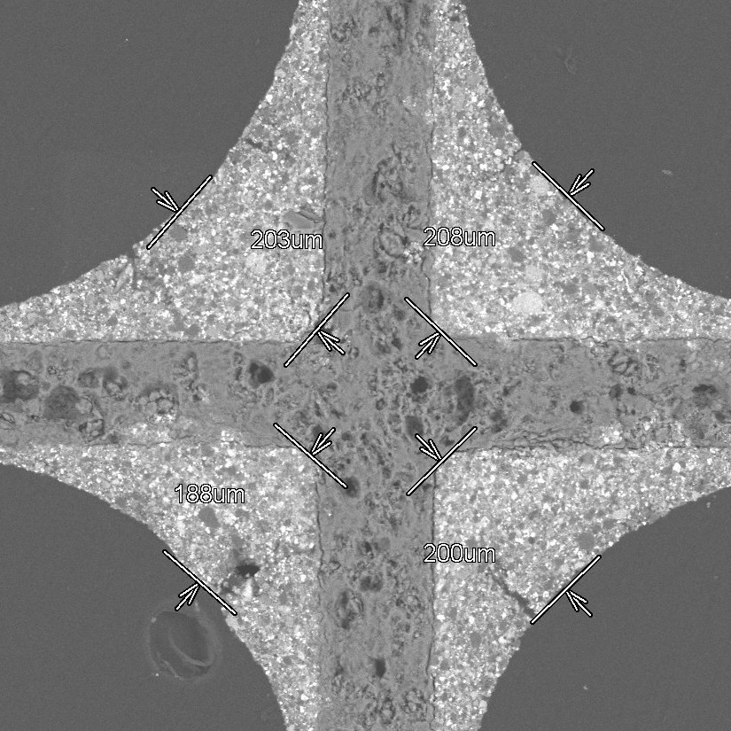
图A.1 位于孔道拐角处的涂层厚度测定结果
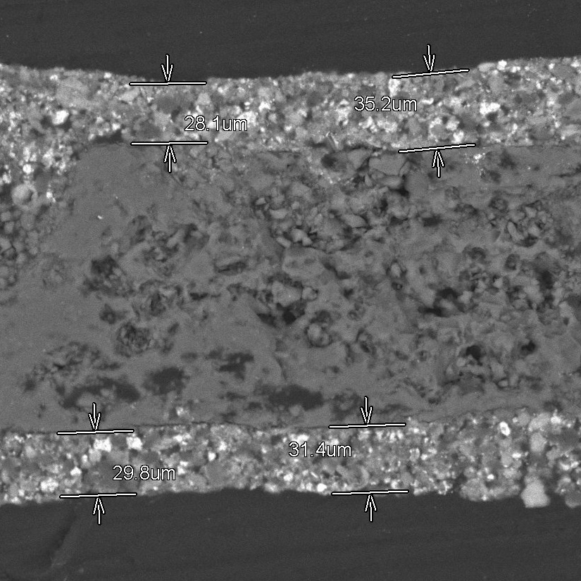
图A.2 位于孔道壁面处的涂层厚度测定结果

附 录 B
（资料性附录）

粒径分布、比表面积精密度参考值
1、粒径分布重复性
测试设备：激光粒度分析仪
环境条件：常温，大气压：常压
在重复性条件下获得的两次独立测试结果的测定值，在以下给出的平均值范围内，这两个测试结果的绝对差值不超过重复性限（r），超过重复性限（r）的情况不超过5%，重复性限（r）按表B.1数据采用线性内插法求得：
表B.1
粒度/（µm） | 重复性限（r）
D₁₀ / （µm） | 0.5
D₅₀ / （µm） | 1.0
D₉₀ / （µm） | 2.5
注：重复性限（r）为2.8×Sr，Sr为室内重复性标准差。

2、比表面积重复性
测试设备：比表面分析仪
环境条件：常温，大气压：常压
在重复性条件下获得的两次独立测试结果的测定值，在以下给出的平均值范围内，这个测试结果的绝对差值不超过重复性限(r)，超过重复性限(r)的情况不超过5%。重复性限(r)按表B.2数据采用线性内插法求得；超过表B.2列出的测定值，其重复性限(r)用外推法计算求得：
表B.2
比表面积/（m²/g） | 重复性限（r）
42.5 | 2.87
66.7 | 3.23
104.5 | 4.69
163.2 | 5.26
注：重复性限（r）为2.8×Sr，Sr为重复性标准差。

